МОНИТОРИНГ СМИ

ТЕМА: ДОПИНГ И БОРЬБА С НИМ
В РОССИИ И МИРЕ

24.01.2022

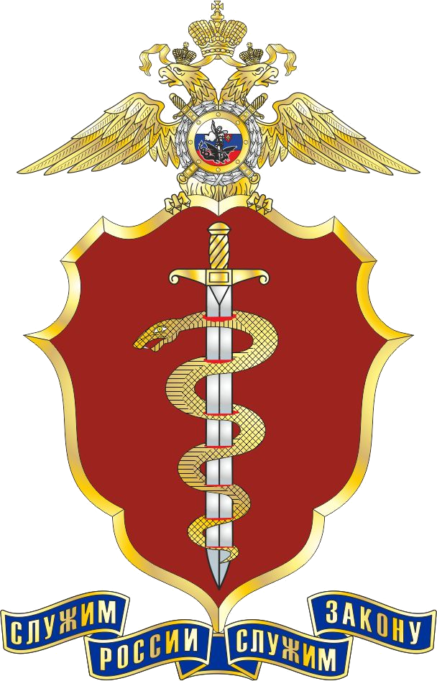
Сотрудничество антидопинговых организаций с правоохранительными органами
27.12.2021 – 13.01.2022
27 декабря 2021 года состоялась рабочая встреча представителей
РАА «РУСАДА» и Главного управления по контролю за оборотом наркотиков МВД России (ГУНК МВД России). Обсуждалась возможность проведения в 2022 году совместных мероприятий по выявлению случаев нарушения антидопинговых правил и различных образовательных семинаров антидопинговой направленности. Обозначена необходимость проработки вопроса заключения двустороннего соглашения о взаимном сотрудничестве в расследовании нарушений антидопинговых правил.
Справка. В структуре ГУНК МВД России существует отдел организации деятельности по ограничению оборота новых психоактивных веществ и противодействия допингу. Интервью с заместителем начальника отдела —
газета «Щит и меч», стр. 3.
Читать далее: https://rusada.ru/news/main/sostoyalas-rabochaya-vstrecha-predstaviteley-raa-rusada-i-glavnogo-upravleniya-po-kontrolyu-za-oboro/
13 января 2022 года состоялся антидопинговый онлайн-семинар для русскоязычных стран по вопросам взаимного сотрудничества национальных антидопинговых организаций и правоохранительных органов, организованный ВАДА и Интерполом. В семинаре приняли участие более 30 участников, в том числе представители РАА «РУСАДА», ГУНК МВД России, ВАДА, Интерпола и Национального антидопингового агентства Польши. Особое внимание было уделено вопросам:
- обмена информацией и расширения возможностей взаимного сотрудничества с Интерполом,
- получения представителями правоохранительных органов специальных знаний и навыков, необходимых для проведения расследований в сфере борьбы с допингом,
- налаживания и установления тесных контактов между правоохранительными органами и национальными антидопинговыми организациями.
Читать далее: https://rusada.ru/news/anti-doping/sostoyalsya-antidopingovyy-onlayn-seminar-dlya-russkoyazychnykh-stran-po-vopro/

США погасили долг перед ВАДА
06.01.2022
Управление национальной политики по контролю наркотиков Белого дома (ONDCP) одобрило выделение второго транша финансирования США в размере $1 331 923 из общего годового взноса в размере $2 931 923. Ранее США отказывались это сделать из-за отсутствия реформ в мировой антидопинговой системе, но в июле 2021 г. пообещали выплатить взнос.
Читать далее: https://www.wada-ama.org/en/media/news/2022-01/wada-welcomes-us-government-decision-to-fulfill-its-2021-financial-contribution

РУСАДА запустило образовательный онлайн-курс для юных спортсменов
11.01.2022
С января 2022 г. РАА «РУСАДА» запустило образовательный онлайн-курс для юных спортсменов 2010 года рождения и младше, состоящий из 4 видеоуроков: «История антидопинга», «Жизнь современного спортсмена», «Ценности чистого спорта» и «Правила честной игры». Для указанной категории спортсменов курс является заменой базового курса.
Читать далее
и зарегистрироваться: https://rusada.triagonal.net/files/rusada/landing/index.html

«Акт Родченкова» в действии. Пока на территории США
13.01.2022
В США задержан 41-летний житель Техаса Эрик Лира — терапевт, подозреваемый в снабжении допингом спортсменов ОИ-2020 в Токио. Известны как минимум два спортсмена, которые воспользовались его услугами.
Это первое дело, возбужденное в соответствии с Федеральным законом США, известным как «Акт Родченкова».
Событие получило положительную оценку со стороны ВАДА и исполнительного директора антидопингового агентства США Трэвиса Тайгарта.
Читать далее: https://www.sports.ru/athletics/1105298152-v-ssha-zaderzhali-vracha-kotoryj-snabzhal-dopingom-sportsmenov-v-tokio.html

ВАДА сократило «список несоответствующих»
на 11 позиций
17.01.2022
ВАДА исключило 11 национальных антидопинговых организаций: Бельгии (3 НАДО), Греции, Ирана, Латвии, Нидерландов, Португалии, Испании, Узбекистана и Черногории — из «списка наблюдения» за соблюдением требований Всемирного антидопингового кодекса после того, как они успешно устранили несоответствия. Список сократился до четырех НАДО: КНДР, Индонезии, России и Таиланда.
Читать далее: https://www.wada-ama.org/en/media/news/2022-01/wada-removes-11-national-anti-doping-organizations-from-compliance-watchlist

Временное отстранение российских тяжелоатлетов
18.01.2022
Международное агентство по тестированию (ITA) сообщило о временном отстранении российских тяжелоатлетов, призёров чемпионата Европы-2012 Аслана Бидеева и Андрея Козлова (бронзовый призёр ЧМ-2009 в толчке) в связи с подозрением в нарушении антидопинговых правил. Пробы, сданные ими
в 2012–2013 гг., оказались положительными после перепроверки в 2021 г.
Читать далее: https://www.championat.com/other/news-4580225-dva-rossijskih-tyazheloatleta-otstraneny-iz-za-narusheniya-antidopingovyh-pravil.html

